Cynllun Gwers Cam 1

Cynllun Gwers – Cam 1 Cynllun Gwers

Darpar Athro | Bethan Hill | Dosbarth: | Derbyn/Blwyddyn 1
Maes Dysgu a Phrofiad neu Bwnc | Datblygiad Mathemategol | Dyddiad: | 4/3/2020
Ffocws Gwers: | Pwyso
Cysylltiadau ystyrlon â'r Cwricwlwm | Datrys problemau syml mewn sefyllfa ymarferol sy’n cynnwys adio a thynnu syml hyd at 5.  Cynnig amcangyfrif synhwyrol o hyd at 10 o wrthrychau y gellir eu gwirio drwy gyfrif.  Deall bod sero yn golygu ‘dim’.
Cysylltiadau ystyrlon â:  Chyfrifoldebau trawsgwricwlaidd | Rhifedd  Deall beth yw pwyso a pam ydyn ni yn pwyso.  Cyfrif hyd at 10 o wrthrychau’n ddibynadwy.  Defnyddio’r cymhariaethau canlynol yn uniongyrchol: pwysau/mas, e.e. trymach/ysgafnach na.  Didoli a dosbarthu gwrthrychau drwy ddefnyddio un maen prawf.
Targedau Personol (Cysylltiedig â SAC ac wedi eu nodi mewn adolygiad wythnosol)
Arddangos dealltwriaeth glir o gyfraniad gwaith.
Modelu stoc eang o dechnegau dysgu, wrth i arbenigedd ffynnu, er mwyn helpu a chyfoethogi datblygiad eraill.
Gweithredu i gael cymorth gan gydweithredwyr, ac yn cyfrannu at ddeialog broffesiynol gyda hwy, i ddatblygu ffyrdd newydd o weithio yn yr ystafell ddosbarth fel bod modd gwerthuso a dadansoddi’r ffyrdd hyn o weithio, a’u rhannu ag eraill.

Amcanion Dysgu (ffocws ar ddysgu – defnyddio geirfa ddealladwy):
Bydd disgyblion yn dysgu i wneud y canlynol:
Geirfa newydd- ‘Cytbwys, drwm, ysgafn, hafa, clorian, pwysol’.
Y wahaniaeth rhwng trwm ac ysgafn.
Amcangyfri os bydd rhai eitemau yn fwy drwm/ysgafn na rhai arall.
Yr eitem sydd yn mynd lan ar y glorian yw’r ysgafnach.
Yr eitem sydd yn mynd lawr ar y glorian yw’r drymach.

Meini Prawf Llwyddiant (wedi eu cysylltu’n glir â phob Amcan Dysgu ac yn gysylltiedig â phroses a/neu gynnyrch dysgu) | Asesu Dysgu’r Disgyblion  Tystiolaeth  (Beth sydd gan y dysgwyr i’w ddweud/ysgrifennu/gwneud/cynhyrchu i ddangos yr hyn a ddysgir)
Defnyddio unedau mesur (Blwyddyn 1)  Defnyddio cymhariaeth uniongyrchol a therminoleg mesur  Defnyddio clorian yn gywir  Deall bod gwahanol pethau yn pwyso yn wahanol | Côd cymorth  Ysgrifennu sylwadau ar daflen waith/taflen asesu  Holi cwestiynau- ‘Beth wnaethoch chi mwynhau? Beth aeth yn dda? Beth allech wella tro nesaf? Beth ddysgoch chi o’r dasg?’  Ydyn nhw’n deall pam fod mae gwahanol pethau yn pwyso yn wahanol?

Amser | Gweithgareddau/Methodoleg/Cysyniadau Allweddol  (Rôl yr Athro – gan gynnwys pwyntiau dysgu allweddol a chwestiynau allweddol) | Tasgau Disgyblion  (Rôl disgyblion – gan gynnwys strategaethau gwahaniaethu, ymgysylltu ag asesu ffurfiannol a gwaith cartref) | Adnoddau  (Gan gynnwys gofyniad Iechyd a Diogelwch)
Cyfnod agoriadol (gyda chysylltiadau â dysgu blaenorol) | Esbonio  Esbonio’r dasg yn glir i’r grwp o blant a dangos sut mae defnyddio’r glorian. Dangos esiampl iddyn nhw o pwysau 2 eitem fel bod nhw yn gweld sut i wneud y gweddill. Gofyn i’r plant cyn bod nhw yn pwyso pa eitem mae nhw yn meddwl bydd y drymach/ysgafnach er mwyn datblygu sgiliau meddwl ac amcangyfri. Egluro sut i adnabod pa eitem yw’r ysgafnach/drymach neu yn gytbwys ar y glorian. | Esbonio  Gwrando ar y cyfarwyddiadau sydd yn cael eu rhoi iddynt gan yr athro/athrawes a chofio sut i ddefnyddio’r glorian er mwyn cwbwlhau’r dasg. Adnabod pa eitemau maen nhw’n mynd i bwyso. Cymryd sylw pan mae esiampl yn cael eu dangos iddynt ac adnabod pa ochr sydd yn dangos yr eitem ysgafnach/drymach nhw yn gytbwys ar y glorian. | Offer  Clorian  Taflen gwaith
Addysgu a Dysgu Craidd | Arbrofi  Addysgu sgiliau pwyso a geirfa newydd e.e. ysgafn, drwm, cytbwys ac yn y blaen. Esbonio sut i adnabod pa eitem yw’r drymach, pa un yw’r ysgafnach neu pan maen nhw yn gytbwys. Ceisio cael iddyn nhw sylweddoli taw nid y pethau mawr yw’r drymach bob tro a nid y pethau bach yw’r ysgafnach bob tro.  Taflen waith  Esbonio sut i gwbwlhau y daflen waith trwy torri a gludo’r lluniau o’r eitemau yr ochr gywir o’r glorian yn ôl ei pwysyn i gymharu â’r eitem arall. | Arbrofi  Dewis dwy eitem a’u pwyso nhw ar y glorian i weld pa un yw’r ysgafnach, drymach neu os ydyn nhw yn gytbwys. Dod i sylweddoli taPw nid y pethau bach yw’r ysgafnach bob tro a nid y pethau mawr yw’r drymach bob tro.  Taflen waith  Torri a gludo’r lluniau yr ochr gywir o’r glorian yn ôl eu pwysyn ar y clorian e.e. yr eitem ysgafnach ar ochr waelod y glorian a’r eitem drymach ar ochr top y glorian. | Offer  Pêl tenis  Llyfrau  Potel dwr  Glud  Lego  Esgid  Ceiniogau  Cerrig  Tywod  Dyn eira  Teddy bear  Côn Pîn
Sesiwn Gloi | Gwerthuso  Ar ol iddyn nhw gwbwlhau y daflen waith holi: ‘Beth oedd yn anodd?’ ‘Beth wyt ti’n meddwl am y dasg?’ ‘Beth oedd yn hawdd’ ‘Beth oeddet ti wedi mwynhau?’ ‘Sut allet ti wella tro nesaf?’. ‘Beth oedd yn drwm?’ ‘Beth oedd yn ysgafn?’.  Cwestiynu i weld os ydyn nhw’n ddeall a gallu esbonio beth yw ‘trwm’ ac ‘ysgafn’ a sut i ddarganfod p’un sy’n drwm/drymach na, neu ysgafn/ysgafnach na…  4 Diben.  Taflen Cod Cymorth. | Gwerthuso  Mynegi barn am y dasg trwy ateb cwestiynau gan ddefnyddio iaith ‘Roedden i wedi mwynhau…oherwydd’.  Esbonio beth oedd yn anodd am y dasg neu beth oedden nhw wedi mwynhau. Gwybod beth wnaethon nhw’n dda a sut allen nhw wneud rhyw agwedd yn well y tro nesaf. | Offer  Taflen gwaith gorffenedig.  Taflen Cod Cymorth.

Cynllun Gwers – Cam 1
Gwerthuso’r Profiad Dysgu
(cynhwyswch gyfeiriadau at SAC)

Gwerthuso’r hyn y mae Disgyblion yn ei Ddysgu

Tystiolaeth o Ddysgu (gan gynnwys agwedd at ddysgu dros amser)) | - Lluniau o taflen waith gwag ar taflen waith gorffenedig  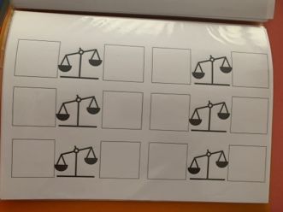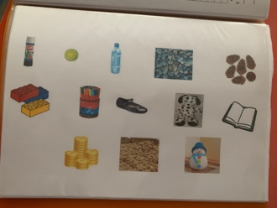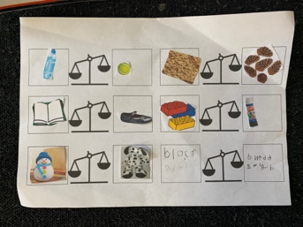  - 4 diben  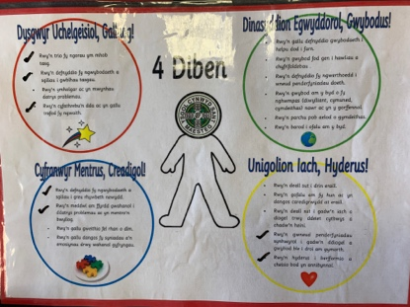
Y Camau Nesaf ar gyfer Cynnydd | - Defnyddio unedau pwyso (kg) fel bod nhw yn gwybod faint yn drymach yw un eitem na’r llall.  - Gadael iddyn nhw dewis eitemau fel bod nhw yn gwneud y dasg yn fwy annibynnol.  - Mesur ansafonnol- cofnodi faint o eitem maen cymryd i fod yn cytbwys a eitem arall e.e. maen cymryd 5 bloc lego i fod yn cytbwys a llyfr.

Dadansoddiad Adfyfyriol o Addysgu a Strategaethau ar gyfer Datblygiad – gan gynnwys cyfiawnhad/rhesymwaith dewisiadau pedagogaidd

Tystiolaeth o’m Harfer Effeithiol | - Taflen gwerthuso. Sôn amdano beth wnaeth pob plentyn yn dda a targed ar gyfer gwella tro nesaf.  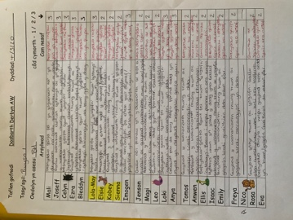
Meysydd ar gyfer fy Natblygiad  Targedau Personol ar gyfer Cynnydd | Targedau personol  - Ail-adrodd y geiriau allweddol e.e. ‘cytbwys, drwm, ysgafn, yn ysgafnach na, yn drymach na, clorian’ yn fwy gyson yn ystod y dasg fel bod nhw yn cofio ar ôl iddyn nhw orffen.  - Defnyddio unedau pwyso (kg) tro nesaf gyda grwpiau plant safon uchel fel bod nhw yn dechrau adnabod pa mor drymach/ychgafnach mae un eitem yn cymharu ar llall.  - Atgoffa y plant oedd yn gweld en anodd i dal siswrn yn gywir i gwneud siâp L gyda bawdyn ac uwdyn.

